盐 城 师 范 学 院
毕业设计

“兴趣小队”学生兴趣社交应用的设计与实现

姓 名 | 请填写
学 院 | 人工智能学院、软件学院
专 业 | 软件工程
班 级 | 信22（*）软件
学 号 | **********
校内指导教师 |  | *** 职称 ***
校外指导教师 |  | **** 职称 ***
校外指导教师任职单位 中国移动通信集团江苏有限公司

2026年 9 月 12 日
“兴趣小队”学生兴趣社交应用的设计与实现
摘 要
随着移动互联网与校园数字化服务的发展，学生参与运动、学习、文娱和公益活动的需求日益多样化。传统活动组织通常依赖即时通信群、海报或口头传播，存在信息分散、参与门槛高、成员协作不连续、活动位置难以直观确认等问题。为提升学生兴趣活动的发现效率、组织效率和社交连续性，本文设计并实现一款面向 HarmonyOS 设备的学生兴趣社交应用“兴趣小队”。
系统采用客户端—服务端分离架构。客户端基于 HarmonyOS Stage 模型，使用 ArkTS 与 ArkUI 构建登录注册、四标签主页、活动发布与编辑、搜索推荐、活动详情、报名评论、成员管理、好友申请、好友列表、聊天、个人中心、附近活动及导航等功能；服务端基于 Java 17 与 Spring Boot 3.3.13 提供 HTTP/JSON 接口，使用 MySQL 8.0 保存用户、活动、评论、成员、好友和聊天数据，并通过统一的 {success, info, obj} 响应结构保持客户端调用一致性。系统针对定位权限、状态栏安全区、图片上传、软删除、关系唯一约束与密码字段脱敏等场景进行了专项设计。后端采用 Spring Boot Test、MockMvc 与 H2 MySQL 兼容模式完成核心链路自动化验证，测试结果为 Tests run: 1、Failures: 0、Errors: 0、Skipped: 0，单个测试方法覆盖14次核心接口请求。由于当前论文制作环境不具备 DevEco Studio 模拟器或 HarmonyOS 真机，原生界面验收与正式性能压测作为后续实机验收项目如实标注。结果表明，该系统已经形成结构完整、接口一致、可继续部署扩展的兴趣活动与社交协同应用。
【关键词】HarmonyOS；ArkTS；ArkUI；兴趣社交；Spring Boot；MySQL
Design and Implementation of the “Interest Team” Student Interest Social Application
Abstract
With the development of mobile Internet services and digital campus applications, students increasingly need efficient ways to discover, organize and participate in interest-based activities. Conventional organization through instant-messaging groups, posters or verbal communication often leads to fragmented information, high participation costs, discontinuous collaboration and unclear activity locations. This thesis designs and implements “Interest Team”, a student interest social application for HarmonyOS devices.
The system adopts a client–server architecture. The HarmonyOS client is developed with the Stage model, ArkTS and ArkUI, providing account registration and login, a four-tab home shell, activity publishing and editing, search and recommendation, activity details, joining and comments, member management, friend applications, friend lists, chat, personal settings, nearby activities and navigation. The backend is implemented with Java 17 and Spring Boot 3.3.13, while MySQL 8.0 stores users, activities, comments, memberships, friendships and chat records. All APIs follow a unified response contract consisting of success, info and obj. Special attention is paid to runtime location permission, safe-area layout, deterministic image upload, soft deletion, unique relationship constraints and password-field protection. Backend smoke testing with Spring Boot Test, MockMvc and H2 in MySQL compatibility mode completed fourteen core API requests in one scenario with zero failures and zero errors. Native HarmonyOS emulator/device validation and formal performance testing are explicitly reserved for subsequent acceptance testing because they were not available in the current documentation environment.
[Key words] HarmonyOS; ArkTS; ArkUI; interest-based social networking; Spring Boot; MySQL
目 录
1 概述 1
1.1 背景及意义 1
1.2 国内外研究现状 1
1.3 本项目主要工作 1
2 系统开发环境 2
2.1 HarmonyOS Stage模型与ArkTS/ArkUI技术 2
2.2 Java与Spring Boot技术 2
2.3 MySQL数据库 2
2.4 系统开发与运行相关技术 2
3 系统分析 3
3.1 可行性分析 3
3.1.1 技术可行性 3
3.1.2 操作可行性 3
3.1.3 经济可行性 3
3.2 用例需求分析 3
3.2.1 未登录用户用例图 3
3.2.2 注册用户用例图 4
3.2.3 活动发起者用例图 4
3.2.4 社交用户用例图 5
3.3 系统流程分析 6
3.3.1 开发流程 6
3.3.2 用户注册登录流程 6
3.3.3 主要业务流程 7
4 系统设计 10
4.1 系统总体结构设计 10
4.2 系统功能设计 11
4.2.1 账号认证与个人资料模块 11
4.2.2 首页、搜索与推荐模块 12
4.2.3 活动发布与维护模块 12
4.2.4 活动详情与评论模块 12
4.2.5 活动报名与成员管理模块 13
4.2.6 好友申请与好友列表模块 13
4.2.7 即时聊天模块 14
4.2.8 个人中心与资源上传模块 14
4.2.9 附近活动与导航模块 14
4.3 数据库设计 15
4.3.1 概念结构设计 15
4.3.2 数据库表设计 16
5 系统实现 22
5.1 登录认证与状态管理实现 22
5.1.1 登录认证实现 22
5.1.2 登录状态持久化与页面跳转实现 24
5.1.3 返回控制与安全区适配实现 25
5.2 首页、搜索与推荐模块实现 25
5.2.1 四标签主页与活动列表实现 25
5.2.2 搜索、分类与推荐实现 26
5.3 活动发布与维护模块实现 27
5.3.1 活动发布实现 27
5.3.2 活动编辑与删除实现 27
5.4 活动详情与评论模块实现 29
5.4.1 活动详情加载与数据规范化 29
5.4.2 评论查询与发布实现 29
5.5 活动报名与成员管理模块实现 31
5.5.1 报名状态与成员列表实现 31
5.5.2 发起者成员管理实现 32
5.6 好友申请与好友列表模块实现 33
5.6.1 好友申请与状态处理实现 33
5.6.2 申请通知与好友列表实现 35
5.7 即时聊天模块实现 36
5.7.1 聊天记录查询实现 36
5.7.2 消息发送与会话更新实现 37
5.8 个人中心与设置模块实现 37
5.8.1 用户资料与头像上传实现 37
5.8.2 密码修改实现 37
5.8.3 应用名称、图标与本地状态实现 38
5.9 附近活动与导航模块实现 38
5.9.1 定位权限与附近活动查询实现 38
5.9.2 活动位置导航实现 40
6 系统测试 41
6.1 系统测试的意义 41
6.2 测试方法 41
6.3 测试实例分析 42
7 结论 44
参考文献 45
致 谢 45

1 概述

1.1 背景及意义
高校学生具有跨专业、跨年级的兴趣交流需求，但活动信息常散落在群聊、朋友圈和线下海报中，用户难以快速筛选合适的活动，发起者也难以持续维护成员关系。
“兴趣小队”将活动发现、发布、报名、评论、成员维护、好友申请、聊天以及位置导航整合到移动端，使“发现兴趣—参加活动—认识成员—继续交流”形成连续业务链路。
基于HarmonyOS开发该应用，有助于验证Stage模型下ArkUI声明式界面、系统定位能力和移动端网络访问在校园兴趣社交场景中的应用价值。

1.2 国内外研究现状
国外的Meetup、Eventbrite等平台较早形成基于兴趣和地理位置的活动组织模式，强调活动检索、参与管理和组织者工具；社交平台则通过群组与即时消息延续活动关系。
国内校园活动主要依赖综合社交平台、学校信息门户或小程序。综合平台覆盖广但场景不够聚焦，校园门户偏重通知发布，小程序的跨端能力较强但对HarmonyOS原生能力利用有限。
现有产品表明，活动信息结构化、地理位置服务与关系链沉淀是提升兴趣活动体验的关键。本项目以原生HarmonyOS客户端结合轻量Spring Boot后端，重点实现完整业务闭环而非复杂商业运营能力。
在隐私与安全方面，兴趣社交应用需要限制敏感字段输出、避免在客户端保存真实凭据，并对好友、成员等关系数据设置唯一约束，以降低重复状态和越权展示风险。

1.3 本项目主要工作
本项目围绕需求分析、体系结构、数据模型、客户端实现、服务端实现和测试验证开展工作，形成可在DevEco Studio 5.0.3.500中继续编译和调试的HarmonyOS工程。
（1）完成账号体系。实现注册、登录、退出、用户信息查询、个人资料修改、头像上传和密码修改，并统一处理未登录状态。
（2）完成活动业务。实现活动列表、搜索、分类、推荐、发布、编辑、删除、详情、报名、评论、成员列表及发起者成员管理。
（3）完成社交业务。实现好友申请、申请状态查询、同意或拒绝、好友列表、聊天记录查询、消息发送和会话侧删除。
（4）完成位置业务。实现运行时定位权限、附近活动查询、地图配置获取和活动地址导航，并针对权限拒绝或定位失败提供可理解的回退提示。
（5）完成服务端和数据层。使用Spring Boot、JdbcClient和MySQL构建REST接口，保持统一响应协议，通过外键、索引、软删除和关系唯一约束保证数据一致性。
（6）完成测试与交付。通过MockMvc验证核心接口链路，整理需求、概要设计、详细设计和系统测试文档，并为原生界面和性能验收保留真实取证位置。

2 系统开发环境

2.1 HarmonyOS Stage模型与ArkTS/ArkUI技术
HarmonyOS客户端采用Stage模型组织应用生命周期，由EntryAbility启动页面并配置路由。页面与组件使用ArkTS编写，通过ArkUI声明式语法构造布局、状态与事件。

2.2 Java与Spring Boot技术
服务端基于Java 17和Spring Boot 3.3.13。Controller负责协议适配，Service负责业务校验与SQL调用，JdbcClient用于参数化访问数据库，统一响应对象负责封装执行结果。

2.3 MySQL数据库
MySQL 8.0保存用户、活动、评论、成员、好友和聊天记录。表结构通过主键、外键、普通索引与唯一索引描述数据关系，开发测试可使用H2的MySQL兼容模式。

2.4 系统开发与运行相关技术
开发工具为DevEco Studio 5.0.3.500，目标API为HarmonyOS API 12；后端使用Maven 3.9.11构建，默认服务端口为8081，数据库默认端口为3307。
客户端以HTTP/JSON调用服务端，基础地址集中配置，避免在多个页面重复硬编码。后端上传目录、数据库地址、用户名和地图服务凭据均支持通过环境变量注入。
Git与GitHub用于版本管理。文档中只描述环境变量名称，不写入真实密码、令牌或地图密钥。

3 系统分析

3.1 可行性分析

3.1.1 技术可行性
ArkTS、ArkUI、Spring Boot、JdbcClient和MySQL均能覆盖本系统所需的界面、网络、业务处理与数据持久化能力。客户端与服务端接口已完成联调设计，后端核心链路具备自动化测试证据。

3.1.2 操作可行性
客户端采用四标签主框架，活动、好友和个人中心均提供明确入口；未登录场景使用统一提示组件，用户可通过返回按钮、标签切换和页面路由完成常用操作。

3.1.3 经济可行性
项目主要依赖开源框架和现有开发设备，不需要额外商业授权。部署成本主要来自可选的云服务器、域名和数据库资源，毕业设计阶段可以本地或低配云主机完成。

3.2 用例需求分析
系统围绕未登录用户、注册用户、活动发起者和社交用户分析功能需求。不同角色并非独立权限账户，而是同一用户在不同业务状态下承担的操作职责。

3.2.1 未登录用户用例图
未登录用户可以查看登录注册入口，但访问活动发布、报名、好友和个人中心等需要身份的功能时，系统展示统一登录提示，避免空白页面或未经认证的数据操作。
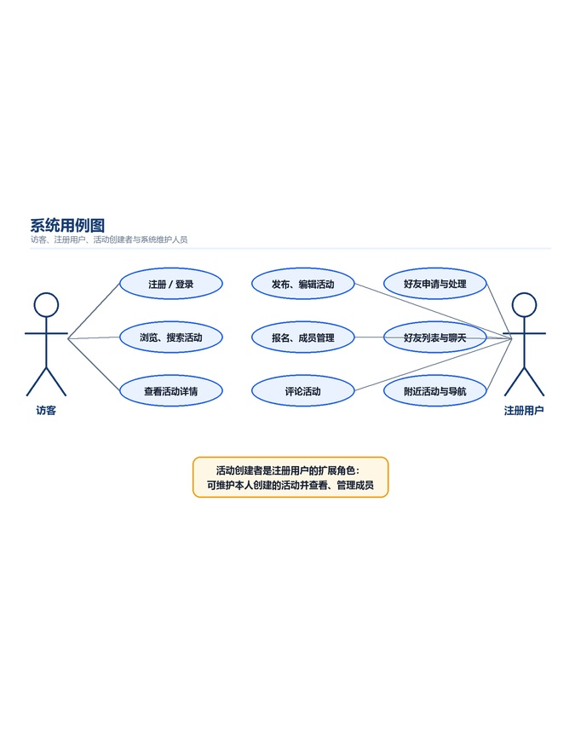
图3-1 未登录用户用例图

3.2.2 注册用户用例图
注册用户可以浏览、搜索和查看活动，查看推荐结果与附近活动，完善个人资料，并可进一步报名、评论或建立好友关系。
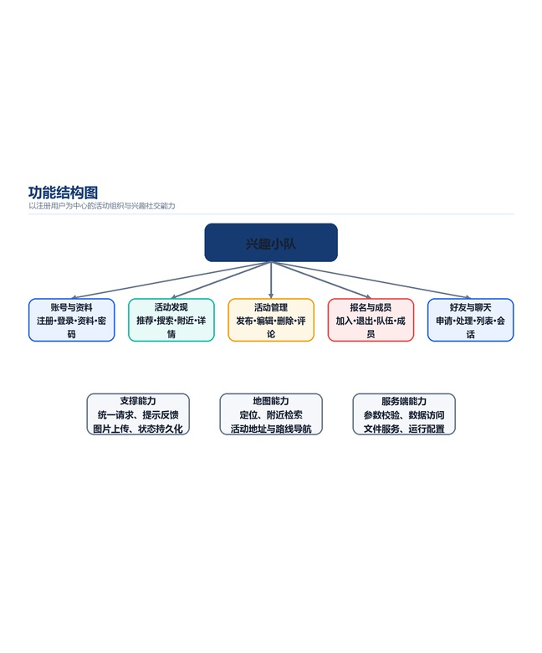
图3-2 注册用户用例图

3.2.3 活动发起者用例图
活动发起者可以创建、编辑和删除本人活动，查看活动详情和成员列表，并按用户编号向活动中补充成员。活动所有权由活动的userId与当前登录用户编号比较确定。
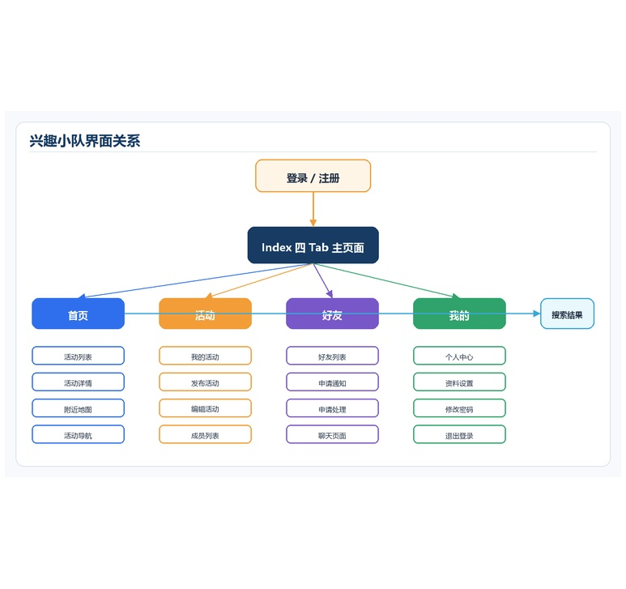
图3-3 活动发起者用例图

3.2.4 社交用户用例图
社交用户可从活动成员信息发起好友申请，在通知页面处理申请，进入好友列表并打开一对一聊天。申请状态在发起方与接收方查询时保持一致。
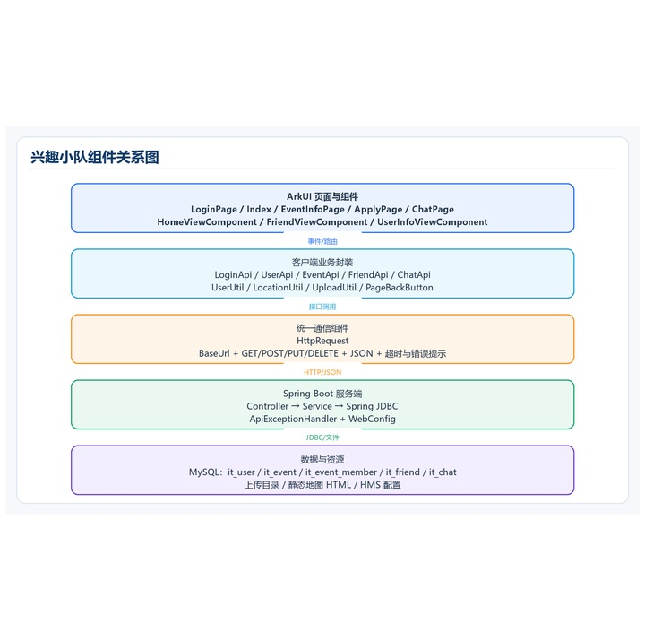
图3-4 社交用户用例图

3.3 系统流程分析

3.3.1 开发流程
项目采用“需求分析—概要设计—详细设计—编码—联调—测试—文档交付”的迭代开发方式。客户端页面与后端接口按照业务模块同步推进，出现接口或状态问题时先以统一协议定位再进行局部修复。
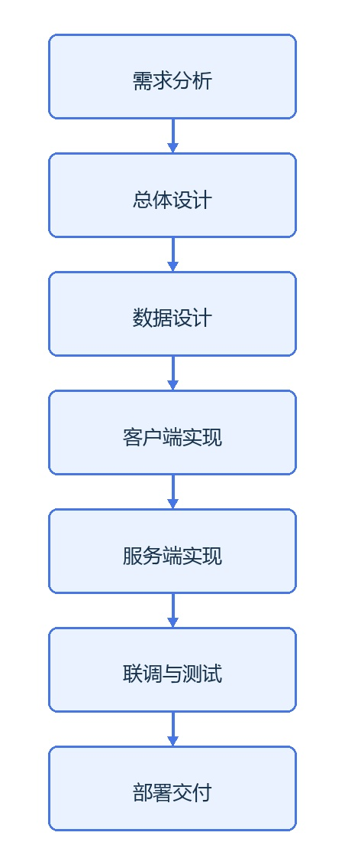
图3-5 系统开发流程图

3.3.2 用户注册登录流程
用户在登录页输入账号和密码，客户端进行非空校验后调用登录接口。服务端验证用户记录和密码摘要，成功后返回不包含password字段的公开用户对象，客户端保存用户状态并进入主页。

图3-6 用户注册登录顺序图

3.3.3 主要业务流程
活动发布与检索流程。用户填写活动名称、介绍、地址、时间及位置后提交，服务端写入it_event；首页、搜索页和推荐入口再通过列表接口读取有效活动。具体流程如图3-7所示。

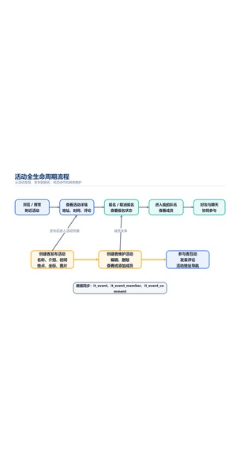
图3-7 活动发布与检索顺序图
- 活动详情、报名与评论流程。详情页根据活动编号加载活动对象，同时查询报名状态和评论；报名接口通过唯一约束防止重复成员记录，评论保存后重新刷新列表。具体流程如图3-8所示。

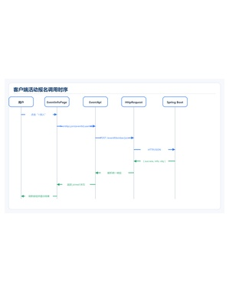
图3-8 活动详情、报名与评论顺序图
- 好友申请流程。用户从成员信息发起申请，接收方在申请通知页选择同意或拒绝，服务端更新关系状态；状态为好友后双方可进入聊天。具体流程如图3-9所示。
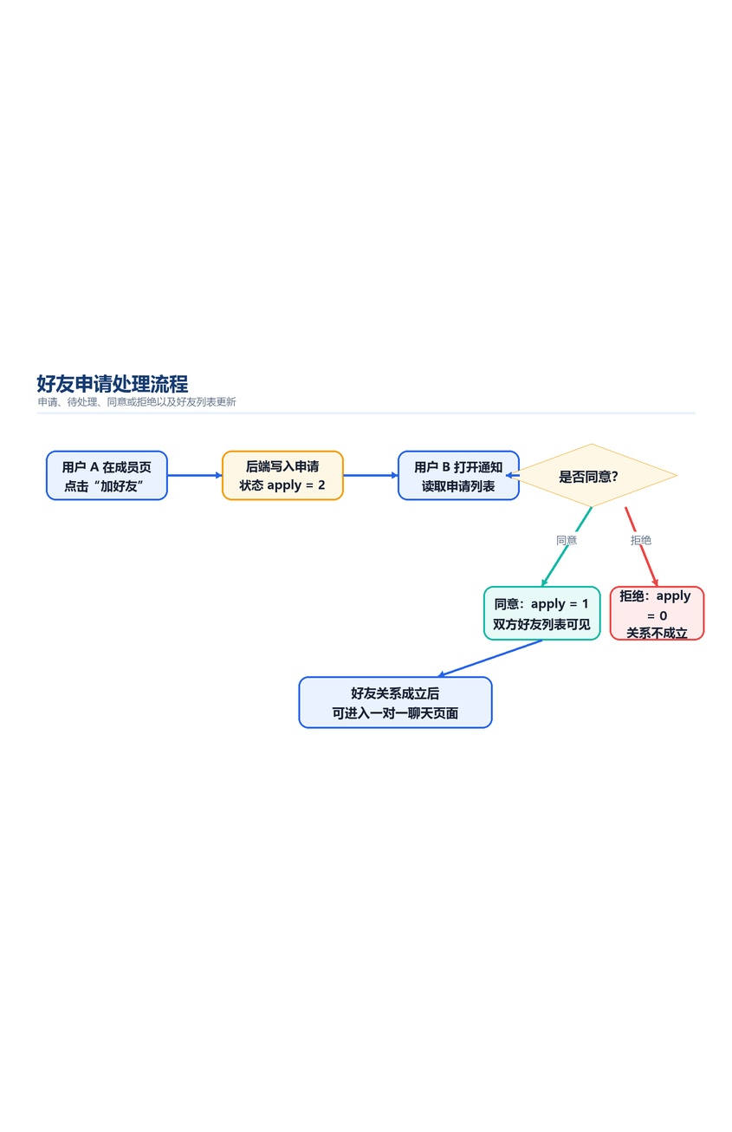
图3-9 好友申请与处理顺序图
- 聊天流程。客户端按双方用户编号读取会话历史，发送消息后将新记录持久化到it_chat并刷新当前会话。具体流程如图3-10所示。
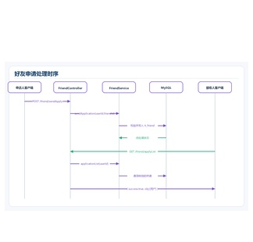
图3-10 好友聊天顺序图
附近活动与导航流程。客户端取得运行时定位权限和当前位置后，将经纬度及距离条件传给服务端；用户选择活动地址后进入导航页加载地图配置。具体流程如图3-11所示。
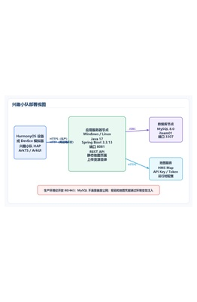
图3-11 附近活动与导航顺序图

4 系统设计

4.1 系统总体结构设计
系统采用三层协同结构：HarmonyOS客户端负责用户交互、页面状态和系统能力调用；Spring Boot服务端负责参数校验、业务规则和统一响应；MySQL负责业务数据持久化。
客户端包含pages、view、component、api、utils与viewmodel等目录。页面层负责路由页面，视图组件承载四标签内容，API层封装业务请求，工具层提供HTTP、定位、上传和用户状态能力。
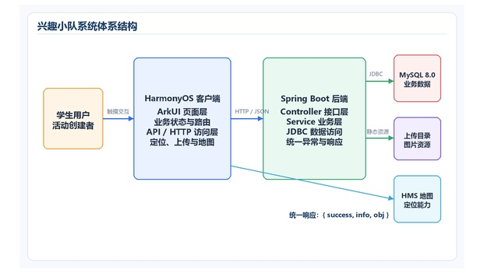
图4-1 系统总体结构图
服务端以controller、service、model和config分层。控制器保持与客户端路径兼容，服务层集中处理数据查询和状态转换，模型层区分请求载荷、公开用户对象与组合视图。
系统总体结构如图4-1所示。
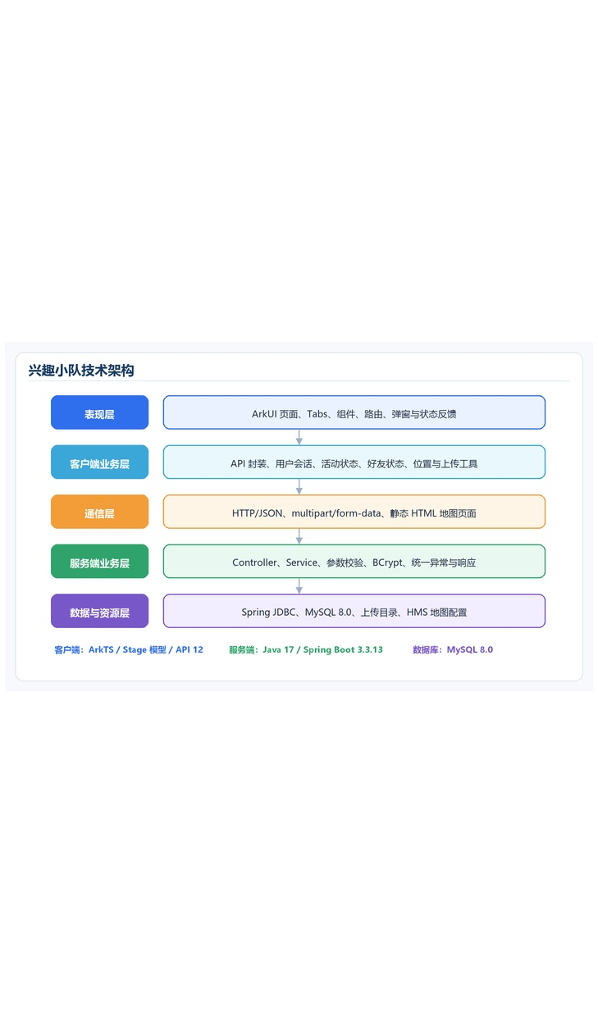
图4-2 服务端分层结构图

4.2 系统功能设计
系统按账号、活动发现、活动维护、详情评论、成员、好友、聊天、个人设置和位置服务划分九个模块。模块之间通过用户编号、活动编号及统一请求对象关联。

4.2.1 账号认证与个人资料模块
账号模块负责注册、登录、退出、公开用户信息、资料更新和密码修改。UserController与UserService完成服务端处理，LoginApi和UserApi负责客户端调用。

表4-1 账号认证与个人资料模块类/方法设计
类名称 | 相关方法名 | 类说明
LoginApi | login(), register() | 封装登录与注册请求
UserController | login(), reg(), info() | 接收账号相关HTTP请求
UserService | login(), register(), updateProfile() | 账号校验与公开用户转换

4.2.2 首页、搜索与推荐模块
首页模块通过HomeViewComponent展示分类入口、推荐区域和活动列表，EventListPage承载关键字与分类结果，EventApi统一提供列表、搜索和推荐请求。
表4-2 首页、搜索与推荐模块类/方法设计
类名称 | 相关方法名 | 类说明
HomeViewComponent | aboutToAppear(), loadEvents() | 首页分类、推荐与列表
EventListPage | loadEvents() | 承载关键字和分类结果
EventApi | list(), recommend(), searchEventInfoList() | 活动查询接口封装

4.2.3 活动发布与维护模块
EventEditPage同时支持新增与编辑模式。新增时写入当前用户编号及活动信息；编辑和删除只针对已有活动，删除采用if_delete软删除避免直接破坏关联记录。
表4-3 活动发布与维护模块类/方法设计
类名称 | 相关方法名 | 类说明
EventEditPage | submit(), loadEditData() | 活动发布与编辑页面
EventController | insert(), edit(), delete() | 活动维护控制器
EventService | create(), update(), delete() | 活动持久化与软删除
MyEventPage | loadMyEvents() | 当前用户活动管理

4.2.4 活动详情与评论模块
EventInfoPage接收路由参数后加载活动详情，并在显示前对可选字段进行规范化，降低空字段或路由对象不完整导致的渲染异常。
评论列表按活动编号查询，提交评论时携带当前用户编号、活动编号和文本内容，成功后更新页面数据。
详情与评论模块的类和方法设计见表4-4。
表4-4 活动详情与评论模块类/方法设计
类名称 | 相关方法名 | 类说明
EventInfoPage | loadEvent(), loadComments() | 详情、报名和评论页面
EventCommentController | listByEventId(), insert() | 评论接口控制器
EventService | findById(), comments(), addComment() | 详情与评论服务
EventComment | eventId, userId, content | 评论视图模型

4.2.5 活动报名与成员管理模块
成员模块维护“未报名、已报名、活动发起者”三种操作状态。EventMemberController提供报名切换、成员列表和我的小队列表接口，唯一索引保证同一用户不会重复加入同一活动。
表4-5 活动报名与成员管理模块类/方法设计
类名称 | 相关方法名 | 类说明
TeamListPage | loadMembers(), addMember() | 成员列表与发起者管理
EventMemberController | join(), list(), teamList() | 成员关系控制器
EventService | toggleMembership(), members(), teams() | 成员关系业务
EventMember | eventId, userId, currentUserOwner | 成员视图模型

4.2.6 好友申请与好友列表模块
好友模块通过apply字段表达申请状态。sendApply创建定向申请，processApply由接收方处理，status用于页面按钮状态，getFriendList和applyList分别返回好友与待处理申请。
表4-6 好友申请与好友列表模块类/方法设计
类名称 | 相关方法名 | 类说明
FriendViewComponent | loadFriends(), loadApplyCount() | 好友列表和通知徽标
ApplyPage | loadApplications(), process() | 好友申请处理页面
FriendController | sendApply(), processApply(), status() | 好友关系控制器
FriendService | sendApplication(), processApplication() | 申请状态业务
FriendApi | getFriendList(), applyList() | 客户端好友接口封装

4.2.7 即时聊天模块
聊天模块保存发送者、接收者、内容、双方可见状态和创建时间。历史查询同时匹配两个方向，按创建时间排序；删除操作更新对应用户侧状态而不影响对方记录。
表4-7 即时聊天模块类/方法设计
类名称 | 相关方法名 | 类说明
ChatPage | loadHistory(), send() | 一对一会话页面
ChatController | byUserIdFromAndTo(), insert() | 聊天接口控制器
ChatService | history(), send(), hide() | 消息查询与持久化
ChatApi | history(), insert(), delete() | 客户端聊天接口封装
Chat | userIdFrom, userIdTo, content | 聊天视图模型

4.2.8 个人中心与资源上传模块
个人中心展示用户头像和基础资料，UserEditPage更新昵称、地址、性别及位置等字段，UploadUtil上传头像并在成功后再保存资料，ResetPasswordPage负责密码修改。
表4-8 个人中心与资源上传模块类/方法设计
类名称 | 相关方法名 | 类说明
UserInfoViewComponent | aboutToAppear() | 个人中心视图
UserEditPage | selectAvatar(), save() | 用户资料编辑
ResetPasswordPage | submit() | 密码修改页面
UploadUtil | uploadFile() | 文件上传工具

4.2.9 附近活动与导航模块
附近活动模块将当前位置与距离条件传给EventService.nearby，导航页通过地图配置接口取得必要配置。定位权限被拒绝或定位失败时，页面保留重试入口和明确提示。
该模块不在客户端保存真实地图密钥，部署时由服务端环境变量提供。
表4-9 附近活动与导航模块类/方法设计
类名称 | 相关方法名 | 类说明
MapPage | requestLocation(), loadNearby() | 附近活动页面
NavigationPage | loadMapConfig() | 活动位置导航页面
LocationUtil | getCurrentLocation() | 定位权限与坐标获取
EventService | nearby() | 服务端距离筛选
MapConfigController | config() | 地图配置接口

4.3 数据库设计

4.3.1 概念结构设计
数据库围绕用户、活动、评论、成员、好友和聊天六类实体建立关系。用户可以创建多个活动、发布多条评论、加入多个活动、建立多条好友关系并参与双向聊天。
活动与评论、成员为一对多关系；用户与活动成员之间通过it_event_member形成多对多关系；好友关系使用方向记录和状态字段描述申请过程。
外键在用户或活动删除时采用级联策略，活动业务删除优先使用if_delete软删除。用户名、成员组合和好友方向组合设置唯一约束。
系统E-R图如图4-3所示。

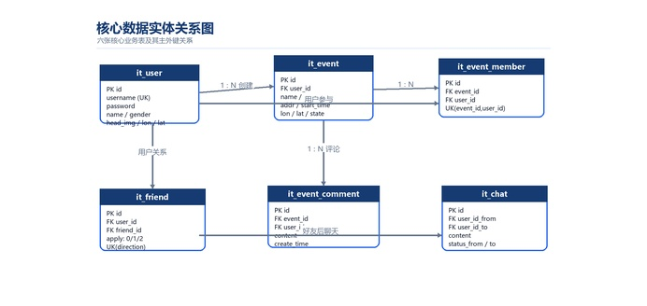
图4-3 系统E-R图

4.3.2 数据库表设计
数据库表结构与项目中的schema.sql保持一致。字段长度、索引和约束以实际脚本为准，论文不写入任何真实数据库密码。
it_user保存登录账号、密码摘要、用户资料、头像和位置，其结构见表4-10。
表4-10 it_user用户信息表
字段名 | 类型 | 长度 | 说明 | 主键
id | BIGINT | - | 用户编号，自增 | 是
username | VARCHAR | 256 | 登录账号，唯一 | 否
password | VARCHAR | 256 | 密码摘要 | 否
name | VARCHAR | 256 | 用户昵称 | 否
addr | VARCHAR | 256 | 联系地址 | 否
gender | VARCHAR | 4 | 性别编码 | 否
head_img | VARCHAR | 512 | 头像地址 | 否
lon | DOUBLE | - | 经度 | 否
lat | DOUBLE | - | 纬度 | 否
create_time | DATETIME | - | 创建时间 | 否
it_event保存活动发起者、名称、介绍、地址、图片、时间、位置及状态，其结构见表4-11。
表4-11 it_event活动信息表
字段名 | 类型 | 长度 | 说明 | 主键
id | BIGINT | - | 活动编号，自增 | 是
user_id | BIGINT | - | 发起用户编号 | 否
name | VARCHAR | 256 | 活动名称 | 否
intro | VARCHAR | 1024 | 活动介绍 | 否
addr | VARCHAR | 256 | 活动地址 | 否
head_img | VARCHAR | 512 | 活动封面 | 否
start_time | DATETIME | - | 开始时间 | 否
lon | DOUBLE | - | 活动经度 | 否
lat | DOUBLE | - | 活动纬度 | 否
state | INT | - | 活动状态 | 否
if_delete | INT | - | 软删除标记 | 否
create_time | DATETIME | - | 创建时间 | 否
update_time | DATETIME | - | 更新时间 | 否
it_event_comment保存活动评论，其结构见表4-12。
表4-12 it_event_comment活动评论表
字段名 | 类型 | 长度 | 说明 | 主键
id | BIGINT | - | 评论编号，自增 | 是
event_id | BIGINT | - | 活动编号 | 否
user_id | BIGINT | - | 评论用户编号 | 否
content | VARCHAR | 1024 | 评论内容 | 否
续表4-12
create_time | DATETIME | - | 创建时间 | 否
约束 | - | - | 外键关联活动和用户 | 否
索引 | - | - | event_id、user_id普通索引 | 否
it_event_member保存活动与参与用户的关联，其结构见表4-13。
表4-13 it_event_member活动成员表
字段名 | 类型 | 长度 | 说明 | 主键
id | BIGINT | - | 成员关系编号 | 是
event_id | BIGINT | - | 活动编号 | 否
user_id | BIGINT | - | 成员用户编号 | 否
create_time | DATETIME | - | 加入时间 | 否
唯一约束 | - | - | event_id与user_id组合唯一 | 否
it_friend保存好友申请方向和处理状态，其结构见表4-14。
表4-14 it_friend好友关系表
字段名 | 类型 | 长度 | 说明 | 主键
id | BIGINT | - | 好友关系编号 | 是
user_id | BIGINT | - | 申请发起用户 | 否
续表4-14
friend_id | BIGINT | - | 申请接收用户 | 否
apply | INT | - | 申请处理状态 | 否
create_time | DATETIME | - | 申请时间 | 否
唯一约束 | - | - | user_id与friend_id方向唯一 | 否
外键 | - | - | 双方编号关联it_user | 否
it_chat保存一对一消息及双方可见状态，其结构见表4-15。
表4-15 it_chat聊天记录表
字段名 | 类型 | 长度 | 说明 | 主键
id | BIGINT | - | 消息编号 | 是
user_id_from | BIGINT | - | 发送用户编号 | 否
user_id_to | BIGINT | - | 接收用户编号 | 否
content | VARCHAR | 10240 | 消息内容 | 否
status_from | INT | - | 发送方可见状态 | 否

续表4-15
status_to | INT | - | 接收方可见状态 | 否
create_time | DATETIME | - | 发送时间 | 否
业务状态字段见表4-17。
表4-16 主要索引与约束
字段名 | 类型 | 长度 | 说明 | 主键
uk_it_user_username | UNIQUE | - | 用户名不可重复 | 否
uk_it_event_member | UNIQUE | - | 同一用户不可重复加入活动 | 否
uk_it_friend_direction | UNIQUE | - | 同方向申请不可重复 | 否
idx_it_event_user_id | INDEX | - | 按发起者查询活动 | 否
idx_it_chat_user_from | INDEX | - | 按发送者查询聊天 | 否
idx_it_chat_user_to | INDEX | - | 按接收者查询聊天 | 否
数据完整性策略见表4-18。
表4-17 业务状态字段
字段名 | 类型 | 长度 | 说明 | 主键
it_event.state | INT | - | 活动业务状态，默认1 | 否
it_event.if_delete | INT | - | 0有效，1已删除 | 否
it_friend.apply | INT | - | 申请处理状态 | 否
it_chat.status_from | INT | - | 发送方会话可见状态 | 否
it_chat.status_to | INT | - | 接收方会话可见状态 | 否
统一响应对象与数据表映射见表4-19。
敏感字段处理规则见表4-20。
表4-18 数据完整性策略
字段名 | 类型 | 长度 | 说明 | 主键
外键级联 | RULE | - | 删除用户或活动时清理关联 | 否
活动软删除 | RULE | - | 业务删除设置if_delete | 否
参数化SQL | RULE | - | JdbcClient绑定参数 | 否
关系唯一性 | RULE | - | 成员和好友方向防重复 | 否

表4-19 统一响应对象与数据映射
字段名 | 类型 | 长度 | 说明 | 主键
success | BOOLEAN | - | 接口执行结果 | 否
info | VARCHAR | - | 可展示的结果说明 | 否
obj | OBJECT | - | 用户、活动或列表数据 | 否
PublicUser | OBJECT | - | 映射it_user且不含password | 否
EventView | OBJECT | - | 聚合it_event与用户信息 | 否
数据库部署参数见表4-21。
表4-20 敏感字段处理规则
字段名 | 类型 | 长度 | 说明 | 主键
password | SECRET | - | 只保存摘要，不对外响应 | 否
DB_PASSWORD | ENV | - | 由环境变量提供 | 否
HMS_MAP_API_KEY | ENV | - | 由服务端环境变量提供 | 否
HMS_MAP_ACCESS_TOKEN | ENV | - | 由服务端环境变量提供 | 否
客户端日志 | RULE | - | 不得打印凭据与完整密码 | 否
续表4-20
上传文件 | RULE | - | 限制类型并使用服务端目录 | 否

表4-21 数据库部署参数
字段名 | 类型 | 长度 | 说明 | 主键
DB_URL | ENV | - | MySQL连接地址 | 否
DB_USERNAME | ENV | - | 数据库用户 | 否
DB_PASSWORD | ENV | - | 数据库密码，不写入论文 | 否
SERVER_PORT | ENV | - | 服务端口，默认8081 | 否
UPLOAD_DIRECTORY | ENV | - | 上传目录，默认upload | 否

5 系统实现

5.1 登录认证与状态管理实现

5.1.1 登录认证实现
登录页使用双向状态保存账号和密码输入，通过LoginApi.login调用统一HTTP请求封装。请求成功后，UserUtil保存公开用户对象并进入Index主页；失败时使用统一提示组件显示info信息。
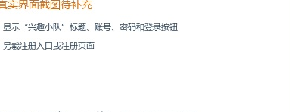
图5-1 登录页面
服务端UserController接收登录载荷并调用UserService.login。服务层通过用户名查询记录，对输入密码进行摘要比对，仅返回PublicUser对象，避免password字段进入响应。
@PostMapping("/login")
public ApiResponse<PublicUser> login(@RequestBody UserPayload user) {
requireCredentials(user);
return ApiResponse.success(userService.login(user.username().trim(), user.password()));
}
@PostMapping("/reg")
public ApiResponse<PublicUser> register(@RequestBody UserPayload user) {
requireCredentials(user);
return ApiResponse.success(userService.register(user.username().trim(), user.password()));
}
@PostMapping("/logout")
public ApiResponse<PublicUser> logout(@RequestParam Long userId) {
return ApiResponse.success(userService.findById(userId));
}
@GetMapping("/info")
public ApiResponse<PublicUser> info(@RequestParam Long userId) {
return ApiResponse.success(userService.findById(userId));
}

登录页面效果如图5-1所示。当前文档中的图片为真实截图占位，需在DevEco Studio模拟器或HarmonyOS真机中补充。
import { promptAction, router } from '@kit.ArkUI';
import { login } from '../api/LoginApi';
import { showText } from '../utils/ShowUtil';
import { User } from '../viewmodel/User';
@Entry
@Component
struct LoginPage {
@State username: string = '';
@State password: string = '';
private openHome(): void {
router.replaceUrl({
url: 'pages/Index'
});
}
private openRegister(): void {
router.pushUrl({
url: 'pages/RegisterPage'
});
}

5.1.2 登录状态持久化与页面跳转实现
UserUtil集中维护登录用户，页面进入时读取状态并决定显示业务内容还是NoLoginComponent。退出登录后清除本地用户并返回登录页。
主页由Index使用Tabs组织首页、活动、好友和个人中心四个标签。子页面使用UIContext路由跳转，避免在嵌套组件中直接依赖不稳定的全局路由对象。
用户资料修改成功后立即更新本地公开用户对象，使个人中心在返回时显示最新头像和资料。
客户端登录调用代码如表中所示。

5.1.3 返回控制与安全区适配实现
页面统一使用PageBackButton封装返回行为：优先执行UIContext路由返回，在无历史记录时进入安全的目标页，从而减少多页面重复实现和弃用接口告警。
顶部按钮设置不小于44vp的点击区域。好友申请通知按钮整体下移到系统状态栏以下，避免与系统区域重叠造成点击事件被拦截。
EntryAbility设置沉浸式窗口布局，各页面根据实际需要留出安全距离，避免重复叠加固定顶部间距。

5.2 首页、搜索与推荐模块实现

5.2.1 四标签主页与活动列表实现
HomeViewComponent加载活动列表与推荐活动，展示搜索框、分类入口和活动卡片；Index负责四标签切换和页面状态。活动列表返回异常数据时，客户端使用空数组回退。
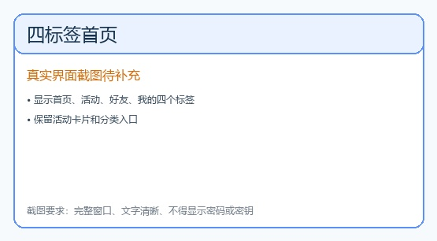
图5-2 四标签首页

5.2.2 搜索、分类与推荐实现
用户输入关键字或选择分类后进入EventListPage，页面将检索条件传给EventApi.searchEventInfoList；推荐接口返回符合当前业务状态的活动对象。
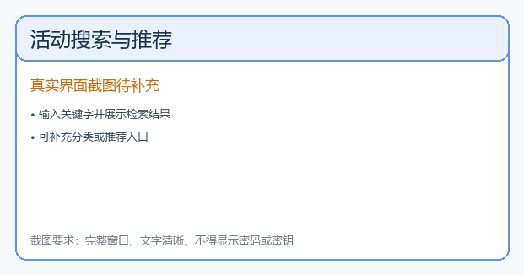
图5-3 活动搜索与推荐页面
搜索和推荐页面效果如图5-3所示。
@GetMapping("/list")
public ApiResponse<List<EventView>> list(
@RequestParam(required = false, defaultValue = "") String kw,
@RequestParam(required = false) Long userId
) {
return ApiResponse.success(eventService.list(kw, userId));
}
@PostMapping("/insert")
public ApiResponse<EventView> insert(@RequestBody EventPayload event) {
return ApiResponse.success(eventService.create(event));
}
@PutMapping("/edit")
public ApiResponse<EventView> edit(@RequestBody EventPayload event) {
return ApiResponse.success(eventService.update(event));
}
@DeleteMapping("/delete")
public ApiResponse<Void> delete(@RequestParam Long eventId) {
eventService.delete(eventId);
return ApiResponse.successWithoutBody();

5.3 活动发布与维护模块实现

5.3.1 活动发布实现
EventEditPage在发布模式下收集活动名称、简介、地址、开始时间、封面及经纬度。提交前检查必填项，服务端写入it_event并返回规范化活动对象。
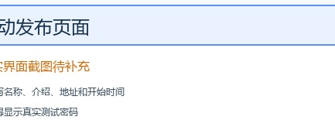
图5-4 活动发布页面

5.3.2 活动编辑与删除实现
编辑模式通过路由参数加载原活动数据，更新时携带活动编号；MyEventPage列出当前用户创建的活动并提供编辑与删除入口。
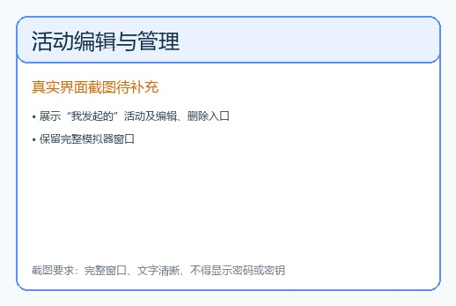
图5-5 活动编辑与管理页面
活动编辑与管理页面效果如图5-5所示。
@PostMapping("/insert")
public ApiResponse<EventView> insert(@RequestBody EventPayload event) {
return ApiResponse.success(eventService.create(event));
}
@PutMapping("/edit")
public ApiResponse<EventView> edit(@RequestBody EventPayload event) {
return ApiResponse.success(eventService.update(event));
}
@DeleteMapping("/delete")
public ApiResponse<Void> delete(@RequestParam Long eventId) {
eventService.delete(eventId);
return ApiResponse.successWithoutBody();
}
@GetMapping("/recommend")
public ApiResponse<EventView> recommend() {
return ApiResponse.success(eventService.recommend());
}
@GetMapping("/nearbyList")

5.4 活动详情与评论模块实现

5.4.1 活动详情加载与数据规范化
EventInfoPage根据活动编号调用info接口。为解决新建活动打开详情时可选字段缺失导致的异常，客户端在渲染前对用户、图片、地址、时间和坐标等字段进行默认值处理。
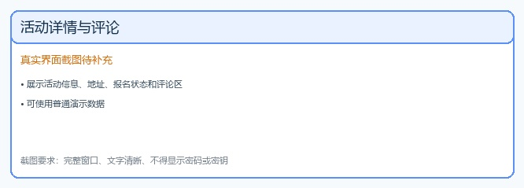
图5-6 活动详情与评论页面

5.4.2 评论查询与发布实现
EventCommentController提供按活动编号查询和新增评论接口。服务端校验活动与用户编号，保存文本和创建时间；客户端提交成功后重新请求评论列表。
评论接口核心代码如表中所示。
@PostMapping("/insert")
public ApiResponse<Void> insert(@RequestBody EventCommentPayload comment) {
if (comment == null || comment.eventId() == null || comment.userId() == null
|| comment.content() == null || comment.content().isBlank()) {
throw new IllegalArgumentException("请求字段缺失");
}
eventService.addComment(comment);
return ApiResponse.successWithoutBody();
}
}

@PostMapping("/join")
public ApiResponse<Boolean> join(@RequestParam Long eventId, @RequestParam Long userId) {
return ApiResponse.success(eventService.toggleMembership(eventId, userId));
}
@GetMapping("/list")
public ApiResponse<List<EventMemberView>> list(
@RequestParam Long eventId,
@RequestParam Long userId
) {
return ApiResponse.success(eventService.members(eventId, userId));
}
@GetMapping("/teamList")
public ApiResponse<List<TeamView>> teamList(@RequestParam Long userId) {
return ApiResponse.success(eventService.teams(userId));
}
}

5.5 活动报名与成员管理模块实现

5.5.1 报名状态与成员列表实现
报名按钮根据isJoin结果显示加入、退出或发起者状态。join接口切换成员关系，it_event_member的(event_id,user_id)唯一索引避免重复报名。
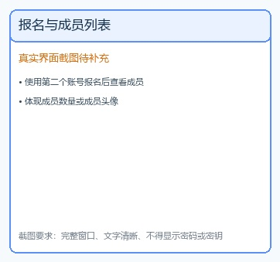
图5-7 活动报名与成员列表页面
TeamListPage展示活动成员和公开用户资料；MyEventPage按发起与参加两种关系组织我的活动。
public List<EventView> nearby(double targetLat, double targetLon, double distance) {
return jdbc.sql("""
SELECT %s
FROM it_event e
WHERE e.if_delete = 0
AND e.lat BETWEEN :minLat AND :maxLat
AND e.lon BETWEEN :minLon AND :maxLon
ORDER BY e.create_time DESC
""".formatted(EVENT_COLUMNS))
.param("minLat", targetLat - distance)
.param("maxLat", targetLat + distance)
.param("minLon", targetLon - distance)
.param("maxLon", targetLon + distance)
.query(this::mapEventRow)
.list()
.stream()
.map(event -> toView(event, event.state()))
.toList();
}
public int joinState(long eventId, long userId) {
Integer ownerCount = jdbc.sql("""

5.5.2 发起者成员管理实现
成员页比较活动userId和当前用户id识别发起者。只有发起者显示成员管理入口，并可按用户编号添加成员；达到页面约定人数或用户不存在时显示明确提示。
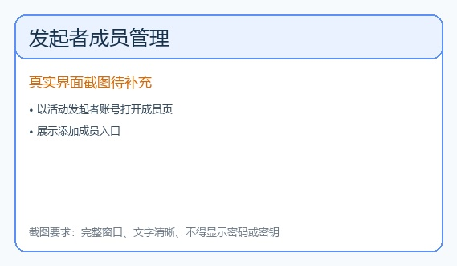
图5-8 发起者成员管理页面
发起者成员管理页面效果如图5-8所示。
@GetMapping("/config")
public ApiResponse<MapConfig> config() {
return ApiResponse.success(new MapConfig(apiKey, accessToken));
}
}

5.6 好友申请与好友列表模块实现

5.6.1 好友申请与状态处理实现
成员资料入口先查询好友状态：未申请时允许发送申请，待处理时显示状态，已经是好友时可直接进入聊天。FriendService通过方向记录和apply状态完成关系流转。
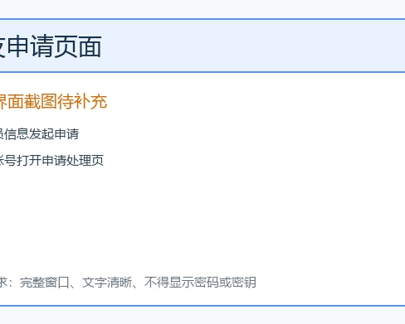
图5-9 好友申请页面
好友申请页面效果如图5-9所示。
@PostMapping("/sendApply")
public ApiResponse<Void> sendApply(@RequestParam Long userId, @RequestParam Long friendId) {
friendService.sendApplication(userId, friendId);
return ApiResponse.successWithoutBody();
}
@PostMapping("/processApply")
public ApiResponse<Void> processApply(
@RequestParam Long userId,
@RequestParam Long friendId,
@RequestParam Integer apply
) {
friendService.processApplication(userId, friendId, apply);
return ApiResponse.successWithoutBody();
}
@GetMapping("/applyList")
public ApiResponse<List<PublicUser>> applyList(@RequestParam Long userId) {
return ApiResponse.success(friendService.applicationList(userId));
}
@GetMapping("/status")

5.6.2 申请通知与好友列表实现
FriendViewComponent显示好友列表和申请数量徽标。通知按钮使用独立实体点击区域并位于安全区内，ApplyPage提供同意和拒绝操作。
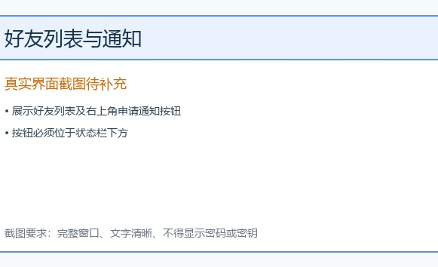
图5-10 好友列表与申请通知页面
好友列表与申请通知页面效果如图5-10所示。
@PostMapping("/insert")
public ApiResponse<ChatPayload> insert(@RequestBody ChatPayload chat) {
if (chat == null || chat.userIdFrom() == null || chat.userIdTo() == null
|| chat.content() == null || chat.content().isBlank()) {
throw new IllegalArgumentException("请求字段缺失");
}
return ApiResponse.success(chatService.send(chat));
}
@DeleteMapping("/delete")
public ApiResponse<Void> delete(
@RequestParam Long chatId,
@RequestParam(required = false) Long userIdFrom,
@RequestParam(required = false) Long userIdTo
) {
chatService.hide(chatId, userIdFrom, userIdTo);
return ApiResponse.successWithoutBody();
}
}

5.7 即时聊天模块实现

5.7.1 聊天记录查询实现
ChatPage从路由参数读取会话对象，使用ChatApi.byUserIdFromAndTo查询两个方向的消息，按创建时间显示，并区分发送方和接收方样式。
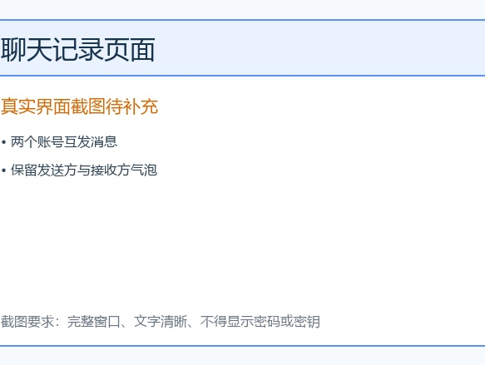
图5-11 聊天记录页面

5.7.2 消息发送与会话更新实现
发送消息时客户端检查非空内容并携带双方编号。ChatService保存消息后返回完整记录，页面刷新历史；删除操作只更新当前用户侧可见状态。
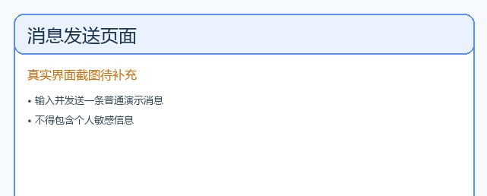
图5-12 消息发送页面

5.8 个人中心与设置模块实现

5.8.1 用户资料与头像上传实现
UserInfoViewComponent展示头像、名称和功能入口。UserEditPage选择图片后调用UploadUtil，只有上传完成并获得可访问地址后才提交用户资料，避免异步回调未结束就保存旧头像。
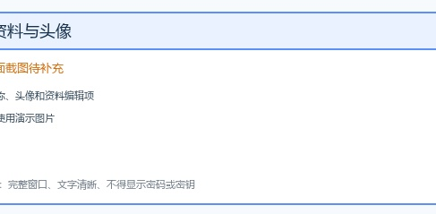
图5-13 用户资料与头像设置页面

5.8.2 密码修改实现
ResetPasswordPage检查两次输入一致性并调用updatePassword。服务端以用户编号定位记录并保存新密码摘要，响应中不返回密码。
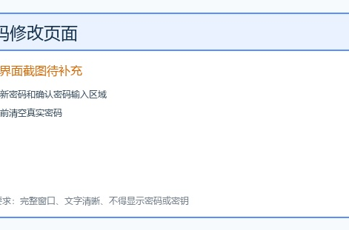
密码修改页面效果如图5-14所示。

5.8.3 应用名称、图标与本地状态实现
应用名称通过AppScope和entry资源文件中的字符串资源配置为“兴趣小队”，EntryAbility的label继续引用资源名称；图标由layered_image引用背景和前景资源组成。
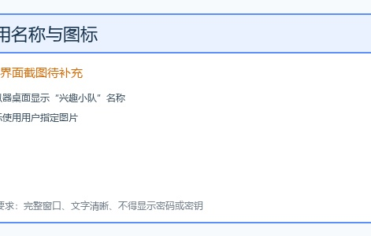
图5-15 兴趣小队应用名称与图标

5.9 附近活动与导航模块实现

5.9.1 定位权限与附近活动查询实现
MapPage在进入时检查并申请定位权限，LocationUtil获取当前位置。权限被拒绝、定位超时或服务不可用时不抛出任意类型异常，而是转换为明确Error并提供重试。
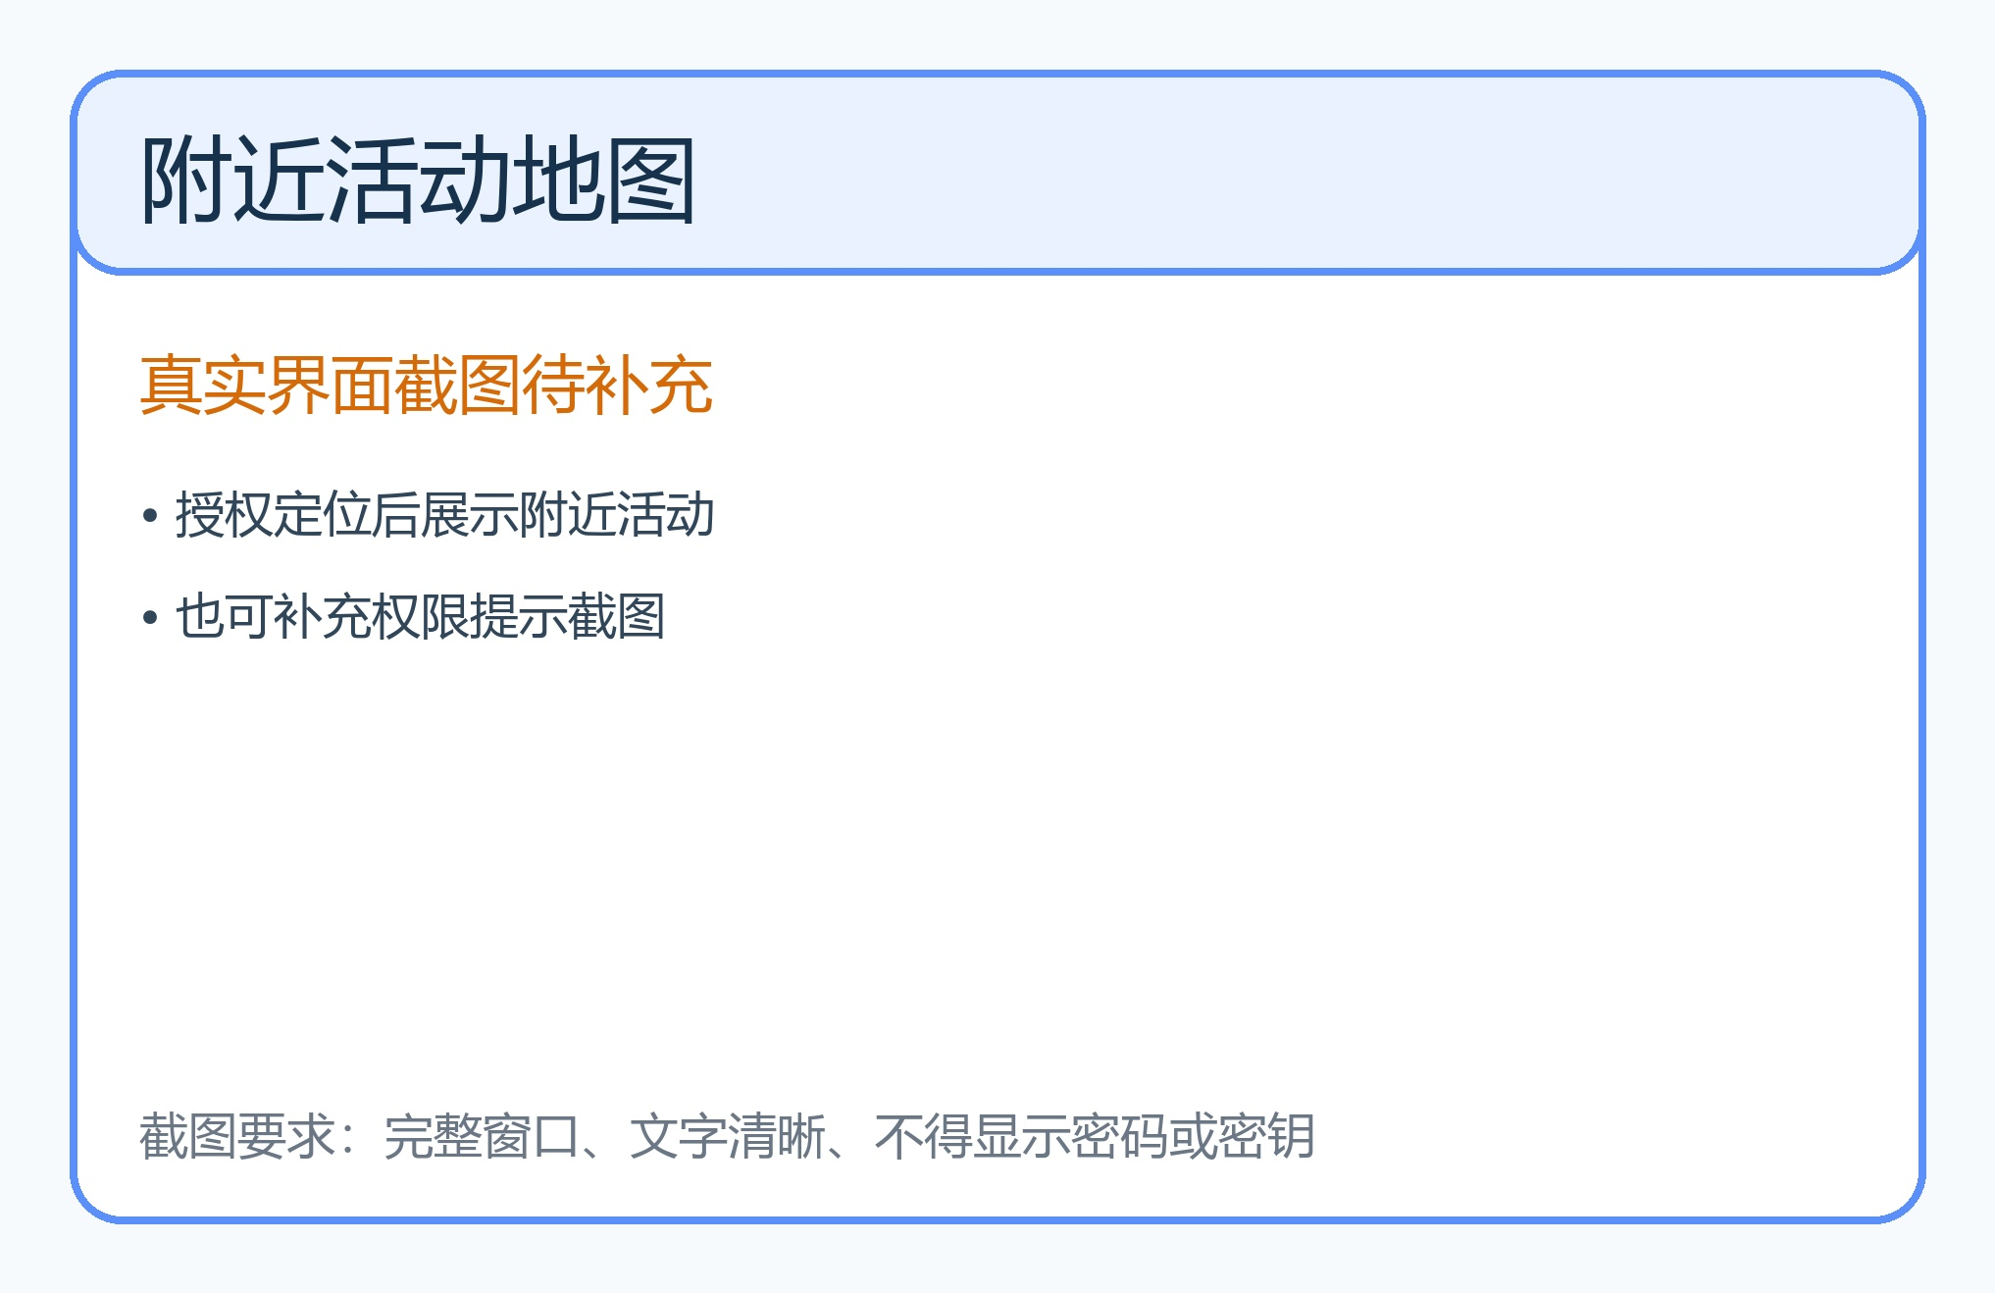
图5-16 附近活动地图页面
EventService.nearby根据目标经纬度和距离筛选活动；客户端展示活动与地址，地图配置通过服务端接口获取，避免真实密钥直接固化在页面中。
@PutMapping("/update")
public ApiResponse<PublicUser> update(@RequestBody UserPayload user) {
if (user == null || user.id() == null) {
throw new IllegalArgumentException("请求字段缺失");
}
return ApiResponse.success(userService.updateProfile(user));
}
@PutMapping("/updatePassword")
public ApiResponse<Void> updatePassword(@RequestBody UserPayload user) {
if (user == null || user.id() == null || isBlank(user.password())) {
throw new IllegalArgumentException("请求字段缺失");
}
userService.updatePassword(user.id(), user.password());
return ApiResponse.successWithoutBody();
}
private void requireCredentials(UserPayload user) {
if (user == null || isBlank(user.username()) || isBlank(user.password())) {
throw new IllegalArgumentException("请求字段缺失");
}
}

5.9.2 活动位置导航实现
NavigationPage接收活动名称、地址、经纬度等路由参数，加载地图配置后展示目标位置和导航信息。无有效坐标时回退到地址文本并提示用户检查活动资料。
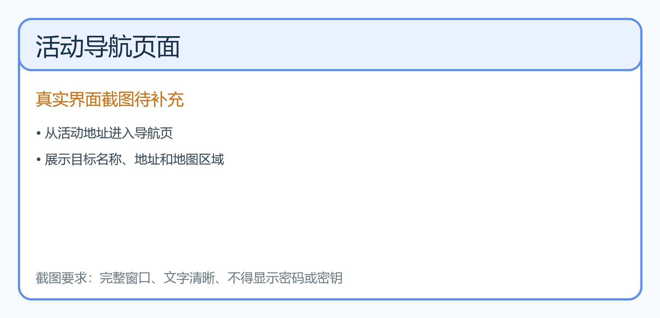
图5-17 活动导航页面
导航页面效果如图5-17所示。
import { BusinessError } from '@kit.BasicServicesKit';
import { http } from '@kit.NetworkKit';
import { BaseUrl, HTTP_CODE_200, HTTP_READ_TIMEOUT } from '../common/Constant';
import { showText } from './ShowUtil';
export interface ResultData {
success: boolean;
obj: object;
info: string;
}
export function httpRequest(url: string, option: http.HttpRequestOptions): Promise<ResultData> {
const request: http.HttpRequest = http.createHttp();
const serverData: ResultData = {
success: false,
obj: new Object(),
info: ''
};
if (option.readTimeout === undefined) {
option.readTimeout = HTTP_READ_TIMEOUT;
}

6 系统测试

6.1 系统测试的意义
系统测试用于验证客户端协议与服务端实现的一致性，重点关注账号、活动、好友和聊天的连续业务状态，以及异常输入和敏感字段输出。
测试还用于验证数据库唯一约束和外键关系是否满足业务规则，降低重复报名、重复申请和孤立记录对后续功能的影响。
当前已获得的可复现证据是后端自动化测试结果；HarmonyOS模拟器或真机界面、定位和系统桌面图标仍需在具备DevEco Studio与设备环境时完成。
正式并发性能压测尚未执行，因此本文不虚构吞吐量、响应时间或并发用户数，只给出后续验收计划。

6.2 测试方法
后端测试使用@SpringBootTest和@AutoConfigureMockMvc启动应用上下文，以H2内存数据库的MySQL兼容模式执行接口，避免依赖外部测试库。
核心测试方法coreApisReturnClientCompatibleResponses依次注册两个用户、登录、创建活动、查询列表、发送和处理好友申请、查询好友列表、发送并查询聊天消息。
测试同时断言登录成功、响应success为true、公开用户对象不包含password字段，以及好友状态按照“未申请—待处理—好友”变化。
实际执行结果为Tests run: 1，Failures: 0，Errors: 0，Skipped: 0，BUILD SUCCESS；一个测试方法内实际发起14次核心API请求。
原生验收应使用两个不同账号在模拟器或真机上复现活动、好友与聊天状态，并保存完整截图。性能测试可使用固定数据集和逐级并发方式执行。
测试环境中的上传目录使用target/test-upload，数据库凭据为空的H2测试账号；正式环境通过环境变量配置，不在论文中记录真实值。

6.3 测试实例分析
表6-1至表6-4记录已经纳入后端自动化验证的核心业务。表6-5和表6-6明确标识尚待具备对应环境后执行的原生与性能测试。
表6-1 登录与响应安全测试用例
用例名称 | 登录与响应安全
测试目的 | 验证认证成功及密码字段不外泄
前置条件 | H2 MySQL兼容数据库已初始化
输入/操作 | 有效测试账号和密码
执行步骤 | 注册账号→调用登录接口→检查JSON
预期结果 | success=true，obj存在且不包含password
实际结果 | 已自动化执行，通过
表6-2 活动创建、列表与详情测试用例
用例名称 | 活动创建、列表与详情
测试目的 | 验证活动数据可写入并查询
前置条件 | 测试用户已登录
输入/操作 | 活动名称、介绍、地址、时间
执行步骤 | 创建活动→查询活动列表→查询活动信息
预期结果 | 创建成功，列表和详情包含目标活动
实际结果 | 已纳入核心自动化链路，通过

表6-3 好友申请与处理测试用例
用例名称 | 好友申请与处理
测试目的 | 验证申请状态完整流转
前置条件 | 两个测试账号均已注册
输入/操作 | 发起方和接收方用户编号
执行步骤 | 查询状态→发送申请→接收方同意→再查状态
预期结果 | 状态由未申请变为待处理，再变为好友
实际结果 | 已自动化执行，通过
表6-4 好友列表与聊天测试用例
用例名称 | 好友列表与聊天
测试目的 | 验证好友建立后可发送和查询消息
前置条件 | 好友申请已经同意
输入/操作 | 双方用户编号及聊天文本
执行步骤 | 查询好友列表→发送消息→查询会话历史
预期结果 | 好友可见，历史中包含新消息
实际结果 | 已自动化执行，通过
表6-5 HarmonyOS原生界面验收用例
用例名称 | HarmonyOS原生界面验收
测试目的 | 验证页面、路由、权限、安全区与桌面图标
前置条件 | DevEco Studio 5.0.3.500、API 12模拟器或真机
输入/操作 | 两个测试账号及定位权限选择
执行步骤 | 运行应用→覆盖登录、活动、好友、聊天、附近与设置
预期结果 | 界面可操作，通知按钮可点击，定位异常有提示
实际结果 | 当前环境未执行，需用户补充真实截图
表6-6 性能与部署验收计划
用例名称 | 性能与互联网部署验收
测试目的 | 评估并发访问和公网前后端互通
前置条件 | HTTPS后端、独立测试数据库与固定数据集
输入/操作 | 建议逐级并发，不写入真实生产凭据
执行步骤 | 登录、列表、详情和聊天接口分组压测并记录指标
预期结果 | 达到项目验收阈值且无错误状态扩散
实际结果 | 尚未执行，本文不虚构性能数据

7 结论
本文围绕“兴趣小队”学生兴趣社交应用完成了需求分析、系统设计、数据库设计、功能实现和测试验证。系统针对校园兴趣活动信息分散和活动后关系难以延续的问题，构建了从活动发现到社交沟通的移动端闭环。
在客户端方面，系统采用HarmonyOS Stage模型、ArkTS与ArkUI实现登录注册、四标签主页、活动、好友、聊天、个人中心和位置服务，并对安全区、返回导航、定位权限和异步图片上传等移动端问题进行了针对性处理。
在服务端方面，系统使用Spring Boot与JdbcClient实现统一HTTP/JSON接口，MySQL六张核心业务表通过外键、索引、软删除和唯一约束维护数据一致性，公开用户对象避免密码字段泄露。
后端自动化测试以14次核心请求验证了注册、登录、活动、好友申请处理、好友列表和聊天链路，执行结果无失败和错误。由于当前环境不具备HarmonyOS模拟器或真机，本文如实将原生界面与定位验收列为后续工作。
后续可在云服务器部署HTTPS接口，增加令牌认证、消息实时推送、活动审核、推荐排序和图片对象存储，并在真实设备上开展多机型适配、弱网测试和性能压测。
总体而言，项目已经形成一套可运行、可维护和可扩展的兴趣活动社交应用原型，验证了HarmonyOS原生客户端与Spring Boot服务端协同开发的可行性。

参考文献
[1] 华为开发者联盟. HarmonyOS应用开发文档[EB/OL]. https://developer.huawei.com/consumer/cn/doc/harmonyos-guides/.
[2] 华为开发者联盟. ArkUI开发框架概述[EB/OL]. https://developer.huawei.com/consumer/cn/doc/harmonyos-guides/arkui-overview.
[3] 华为开发者联盟. ArkTS语言基础[EB/OL]. https://developer.huawei.com/consumer/cn/doc/harmonyos-guides/arkts.
[4] VMware, Inc. Spring Boot Reference Documentation 3.3.13[EB/OL]. https://docs.spring.io/spring-boot/docs/3.3.13/reference/html/.
[5] Oracle Corporation. MySQL 8.0 Reference Manual[EB/OL]. https://dev.mysql.com/doc/refman/8.0/en/.
[6] Fielding R T. Architectural Styles and the Design of Network-based Software Architectures[D]. University of California, Irvine, 2000.
[7] Bray T. The JavaScript Object Notation (JSON) Data Interchange Format: RFC 8259[S]. IETF, 2017.
[8] OWASP Foundation. OWASP API Security Top 10—2023[EB/OL]. https://owasp.org/API-Security/.
[9] Oracle Corporation. Java Platform, Standard Edition 17 Documentation[EB/OL]. https://docs.oracle.com/en/java/javase/17/.
[10] JUnit Team. JUnit 5 User Guide[EB/OL]. https://junit.org/junit5/docs/current/user-guide/.
[11] Sommerville I. Software Engineering[M]. 10th ed. Pearson, 2015.
[12] Pressman R S, Maxim B R. Software Engineering: A Practitioner's Approach[M]. 9th ed. McGraw-Hill, 2019.
[13] Fowler M. Patterns of Enterprise Application Architecture[M]. Addison-Wesley, 2002.

致 谢
在本次毕业设计和论文撰写过程中，指导教师在选题、需求分析、系统结构、测试方法与论文规范方面给予了耐心指导，在此表示衷心感谢。
感谢参与需求讨论、界面体验和资料整理的同学与朋友，也感谢学院提供的学习与实践环境。通过本课题，我对HarmonyOS应用开发、前后端协作、数据库设计和软件工程文档形成了更加系统的认识。

